Игра “Балда”

Игра для 2-4 игроков, в которой необходимо составлять слова с помощью букв, добавляемых на игровое поле.

Аналоги игры “Балда”

1. Эрудит

Плюсы:

1. Большое игровое поле
2. Несколько уровней сложности
3. Мультиязычная
4. Мультиплатформенная
5. Подсчет очков
6. Есть возможность продолжения игры после закрытия

Минусы:

1. Ограниченное количество букв
2. Больше правил

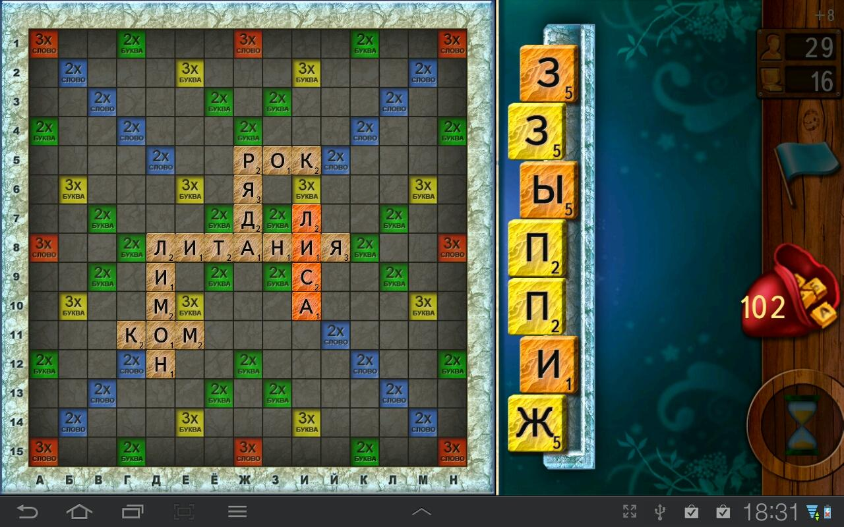

1. Боггл

Плюсы:

1. Минимальное знание правил для начала игры
2. Мультиязычная
3. Мультиплатформенная
4. Подсчет очков

Минусы:

1. Маленькое игровое поле
2. Нет возможности продолжения игры после закрытия
3. Ограничение по времени

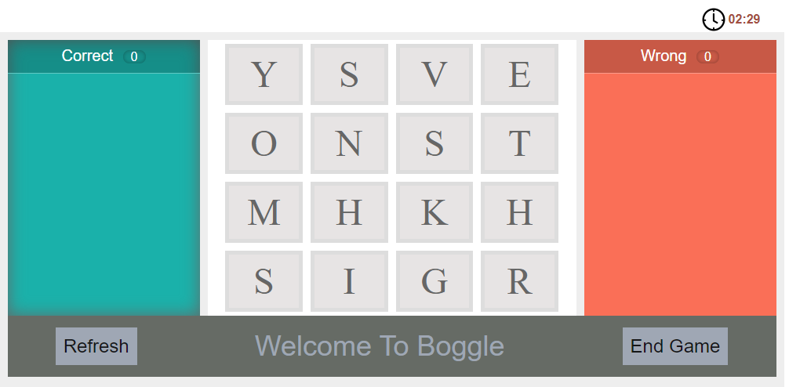

Требование к разрабатываемому приложению

1. Выбор величины поля
2. Наличие подсчета очков
3. Сохранение игры и загрузка с сохраненного хода